ŽIVČEVJE – DELOVNI LIST
Lepo pozdravljeni.
Najprej bomo utrdili snov prejšnje ure, nato pa bomo dodali še novo snov – refleksne gibe, samodejno živčevje in bolezni in poškodbe živčevja.
- A) Zapiši, kateremu delu možganov pripada opisana naloga v tabeli.
NALOGE MOŽGANOV | DEL MOŽGANOV
So središče naše zavesti. Sprejemajo in obdelujejo dražljaje iz okolja.
Usklajujejo gibe in skrbijo za ravnotežje.
Centri za delovanje notranjih organov, nadzorujejo življenjsko pomembne funkcije.

B) Poimenuj posamezne dele možganov na spodnji sliki.

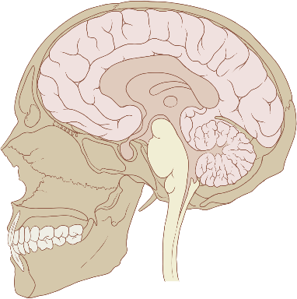

- Smiselno poveži procese in dogodke s tistim delom možganov, ki nadzoruje njihovo delovanje.

___ Dihanje
___ Hoja po vrvi
- Veliki možgani ___ Bitje srca
___ Igranje tenisa
- Mali možgani ___ Kašljanje
___ Govor
- Možgansko deblo ___ Okušanje
___ Spominjanje dogodkov, stvari
___ Računanje

- Obkrajno živčevje sprejema dražljaje iz okolja in posreduje sporočila iz osrednega živčevja do organov.
Postavi v pravilno zaporedje (s številkami od 1 do 5):

___ čutilna živčna vlakna
___ osrednje živčevje
___ dražljaj iz okolice
___ gibanje mišice
___ gibalna živčna vlakna

- REFLEKSI
Tudi hrbtenjača sprejema podatke o dražljajih in jih posreduje možganom.
Včasih pa se odzovemo še preden pride sporočilo do možganov. Takšne reakcije imenujemo refleksi.
To so nezavedni gibi, ki omogočajo hitro odzivanje na nevarne dražljaje iz okolja.

- Med spodaj naštetimi pojavi podčrtaj nezavedne – refleksne odzive telesa:

brcanje žoge naježevanje dlake tipkanje po tipkovnici

zehanje drgetanje žvečenje hrane dvig roke v pozdrav

odmik roke, ko se dotaknemo vroče plošče

- Razišči kaj je SAMODEJNO ALI AVTONOMNO ŽIVČEVJE
(Pri delu si pomagaj z učbenik str. 76 in svetovnim spletom.)

- Kaj pomeni, da živčevje deluje samodejno?

- Delitev samodejnega ali avtonomnega živčevja?

- Katere dele telesa oživčuje ta vrsta živčevja?

- Kako zaznamo delovanje samodejnega živčevja
(Kaj povzroči v telesu)?
- POŠKODBE IN BOLEZNI ŽIVČEVJA (učbenik stran 77)

- Poškodba hrbtenjače pusti nepopravljive posledice.
Od mesta navzdol, kjer je hrbtenjača prekinjena, se sporočila ne prenašajo.
Razmisli, kakšne bodo posledice, če se prekine na:
- vratnem delu:___________________________________

- ledvenem delu:__________________________________

- Naštej 4 stvari, ki lahko poškodujejo možgane.
(Pomislite tudi na naravoslovni dan, ki ste ga imeli o Zasvojenosti.)
______________________________________________________________________________________________________

- V tem letnem času so ugrizi klopov pogosti. Če je klop okužen, nam lahko povzroči vnetje osrednjega živčevja.

Ta bolezen se imenuje M_ _ _ _ _ _ _ _ _. Pred to virusno okužbo se lahko cepimo.

- Kadar premalo spimo, počivamo ali preveč delamo, se lahko pojavi stres. Kako se takrat počutimo?
___________________________________________________

- Preberi v učbeniku str. 77, kaj je značilno za duševne bolezni (depresijo, shizofrenijo, bipolarno motnjo).

- O ostalih boleznih živčevja kot so: multipla skleroza, epilepsija, demenca, Parkinsonova bolezen…. pobrskaj še nekoliko po spletu.

